六盘水梅安森科技有限责任公司招聘需求
企业简介
重庆梅安森科技股份有限公司是国家火炬计划重点高新技术企业、国家重点布局软件企业、国内矿山安全信息产业重点骨干企业时和安全信息行业西部首家上市公司。
六盘水及周边是西南地区重要的煤化工生产基地，同时六盘水由作为国家智慧城市的试点城市，全国50个煤矿安全重点县所在地，在安全生产领域拥有长期稳定的市场需求。同时，六盘水市委市政府及红桥新区管委会高度重视安全生产信息化工作并决心依托区域优势打造安全信息产业高地，将六盘水市建设成为国家智慧城市和安全城市的典范。
六盘水梅安森科技有限责任公司是有重庆梅安森科技股份有限公司与六盘水红桥工业投资有限公司共同组建，注册资本2500万元。公司将以监测监控技术为基础，安全信息技术为核心，建设成为集研发设计、制造检测、销售服务和人才培养于一体的新型高科技企业。同时，公司将依托当地高等院校、技术培训学校的人才基础，培养大批满足市场需要的安全信息服务技术人才。
公司的成立得到列六盘水市委市政府及红桥新区各级部门的大力支持，其真诚、务实、高效、廉洁的工作作风使我们充分相信公司将在各方面走上健康发展的轨道并给投资者带来丰厚的回报。
相关福利
1、本职位提供良好的晋升空间和发展机遇；
2、公司提供年休假、婚假、丧假、产假、陪产假等带薪假期；
3、享受结婚礼金、生日费、过节费、年终奖等福利待遇；
4、五险一金；
5、合同：所有员工入职即签劳动合同。
联系方式
公司位于贵州省六盘水市红桥新区闽商科技园6栋B座，交通便利，周围环境优越，欢迎广大有志之士的加盟。
电话：0858-6239008
传真：0858-6239009
联系人：刁先生
工作地点：六盘水市红桥新区闽商科技园6栋B座
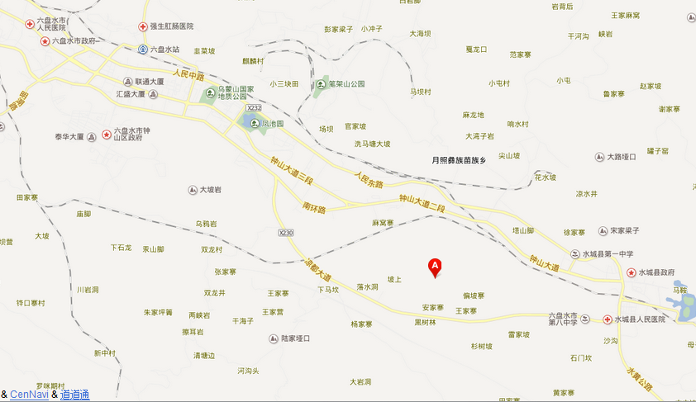

公司各部门招聘需求
一、招聘岗位：库管（1名）
岗位要求：
- 大专及以上学历；
- 具有较强的工作责任心，做事细心；
- 具有较强的沟通协调能力，亲和力强；
- 熟练使用WORD，EXCEL等办公软件 ；
- 具有良好的团体合作能力。
岗位职责：
1、审核领料的相关单据，确保物料发放的准确性；
2、定期对仓库内实物的数量、质量、积压、缺货、超期等情况进行跟踪和盘点工作，并向上级提交盘点报告，填制、归档、报送各种货物单据，提高库存信息的准确率等。
3、有物流仓储方面经验的人员优先。
工作地点：六盘水
工作待遇：面议
二、招聘岗位：行政专员（1名）
岗位要求：
- 大专以上学历，气质佳，性格谦和友善；
- 熟悉使用办公自动化、网络知识（邮件收发等）；
3、语言表达及沟通协调能力强，文笔较好；
- 正直、坦诚、自信、成熟，团队协作意识强。
岗位职责：
- 负责公司员工的考勤、人事档案、社保等办理；
- 负责公司的后勤管理各类工作；
- 负责协助各个部门开展业务工作；
- 负责公司新员工入职的办理工作。
工作地点：六盘水
工作待遇：面议

三、招聘岗位：会计（1名）
岗位要求：
1、财务、会计专业大专以上学历，持有会计证；
2、需具有一年以上财务会计工作经验；
3、熟悉会计报表的处理，会计法规和税法，熟悉财务软件操作；
4、良好的学习能力、独立工作能力和财务分析能力；
5、工作细致，责任感强，良好的沟通能力、团队精神。
岗位职责：
1、熟悉一般纳税人的全盘账务处理；及时编制各类报表和凭证；
2、独立负责管理公司全面的财务会计工作，处理凭证审核、记账、算账、核算、报账、报税、填表、财务分析、单据整理等日常工作；
3、负责审核收款、出款单据，核对出纳数据，做好监督工作；
4、根据公司要求，严格审核报销凭证；
5、出库前收款确认；
6、编制会计日常报表， 每月工资核算发放；
7、按月清理核对应收应付 、应收未收 、应付未付等款项；
8、对金蝶财务软件的操作较为熟悉；
9、完成公司交办的其他事项。
工作地点：六盘水
工作待遇：面议

四、招聘岗位：出纳（1名）
岗位要求：
1、会计、财务管理、审计等相关专业，专科以上学历；
2、1年以上工作经验；
- 熟悉出纳各项业务技能；
- 熟练运用办公软件；
- 具备极强的责任心；
- 性别要求为女性。
岗位职责：
- 负责依据费用会计编制的会计凭证，支付各项款项，按规定要求逐笔登记现金日记账；
- 负责在收到员工交回借款和客户按规定要求逐笔登记现金日记账；
- 负责填写银行进账单、银行付款凭证；
- 负责依据合法的银行单证（加盖银行印章）逐笔登记银行日记账；
- 负责及时将所有银行的单证取回；
- 负责银行余额调节表的编制；
- 完成上级交办的全体工作。
工作地点：六盘水
工作待遇：面议

五、招聘岗位：质量工程师（5名）
岗位要求：
1、电子及通讯相关专业，专科及以上学历；
2、有质量管理工作相关经验者优先；
3、能熟练运用办公软件；
4、熟悉IS9001质量管理体系和QC工具者优先。
岗位职责：
1、负责公司半成品/成品检验，依据检验说明书进行操作并判定检验结果；
2、负责对来料进行检验；对产品生产过程控制进行检验判定；
3、负责运用办公软件和QC工具维护品质正常运行；
4、负责汇总公司质量数据，定期统计分析，提出改进方案，开展品质活动。
工作地点：六盘水
工作待遇：面议

六、招聘岗位：体系工程师（1名）
岗位要求：
1、电子及通讯相关专业，专科及以上学历；
2、有质量管理工作相关经验者优先；
3、能熟练运用办公软件；
4、熟悉IS9001质量管理体系和QC工具者优先。
岗位职责：
1、负责公司的质量运行情况进行监督和定期汇总，并统计分析形成改进方案；
2、负责公司体系运作和策划推动；
3、负责组织对公司内各体系监督和审核，对体系的运行情况进行督察，实施整改不合符项；
4、负责开展公司内的品质控制的相关活动。
工作地点：六盘水
工作待遇：面议

七、招聘岗位：生产工人（10名）
岗位要求：
1、电子及通讯相关专业，专科及以上学历；
2、性别不限，已婚已育者优先；
3、年龄要求：18-45岁；
4、有一定的吃苦耐劳的精神，有“团队合作共创佳绩”的意识。
岗位职责：
1、负责公司产品制造，按工艺要求进行生产操作；；
2、按照车间主管要求，按时按量完成生产任务，完成当日当月生产任务；
3、服从领导安排，完成本岗以外的技术学习任务；
4、完成领导交办的临时工作。
工作地点：六盘水
工作待遇：面议

八、技术支持工程师（7名）
岗位要求：
1、有1年以上相关工作者优先，能接受出差；
2、电子、自动化、计算机相关专业，大专及以上学历；
3、具有较强的沟通与交际能力；
4、对计算机、网络、电子电路、自动控制有一定的了解；
5、了解工程管理相关理论和知识；
6、熟练使用office办公软件，熟练使用CAD、Visio等制图软件；
7、对无线通讯的相关知识有一定的了解；
8、具有很强的吃苦耐劳精神，团队合作精神，对工作充满激情。
岗位职责：
负责公司贵州片区的售后技术支持工作，协助完成公司下达的营销指标。
工作地点：贵州片区
工作待遇：2000-3000元 +绩效奖+出差补助

